ВИКТОРИНА
посвящается памяти жертв политических репрессий в СССР

Уважаемые участники викторины, напоминаем, задания выполняются на бланках (прилагается в конце письма) и направляются на адрес istoriki_pi_igu@mail.ru. Убедитесь, что Ваше письмо получено, так как Вам будет отправлен ответ. В случае, если вы не получили ответное письмо, свяжитесь с кафедрой истории и методики для выяснения обстоятельств по тел. 83952240700. После 17 ноября работы не принимаются.

1. Соотнесите понятия и их определения:
А) политика устрашения, подавления политических противников насильственными мерами (преследование, убийство и т.д.) | 1. Тоталитаризм
Б) политическая система, которая стремится ради тех или иных целей к полному (тотальному) контролю над всей жизнью общества в целом и над жизнью каждого человека в отдельности | 2. Культ личности
В) ущемление в правах; карательные меры, наказание, применяемые государственными органами | 3. Террор
Г) единовластие тоталитарного режима; возвеличивание роли одного человека, приписывание ему при жизни определяющего влияния на ход исторического развития, когда одна личность подменяет коллегиальное руководство страной, ликвидирует демократию, устанавливает диктаторский режим | 4. Репрессии
 | 5. Спецконтингент

2.Восстановите хронологическую последовательность событий 1937 г.
- Требование И.В. Сталина на заседании Военного совета при наркомате обороны после раскрытия «военно-фашистского заговора» в Красной Армии развернуть кампанию по разоблачению заговорщиков, вредителей и шпионов.
- Рассмотрение в закрытом заседании Специального судебного присутствия Верховного Суда СССР дела по обвинению Тухачевского, Уборевича и Якира и др. в шпионаже, измене Родине и подготовке террористических актов.
- Заявление К.Е. Ворошилова на пленуме ЦК ВКП(б): «…в армии к настоящему моменту вскрыто пока не так много врагов. Говорю - к счастью, надеясь, что в Красной Армии врагов вообще немного. Так оно и должно быть, ибо в армию партия посылает лучшие свои кадры; страна выделяет самых здоровых и крепких людей».
- Арест И.Э. Якира.

3. Установите соответсвие изображений и имен.
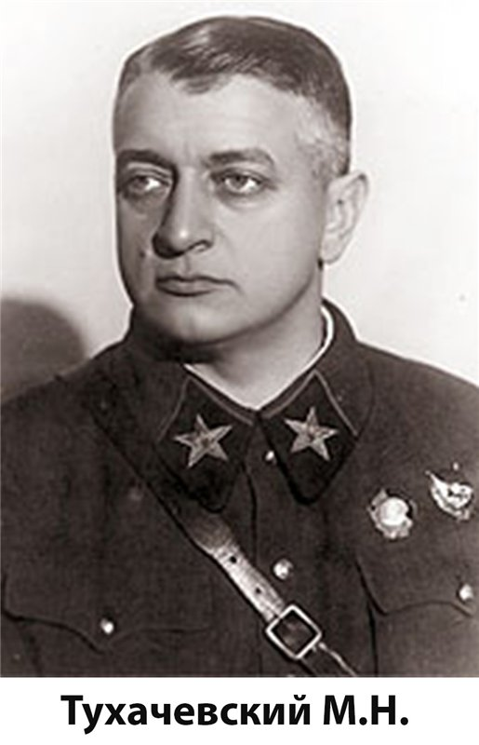1 | 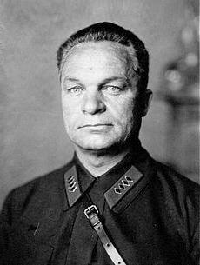2
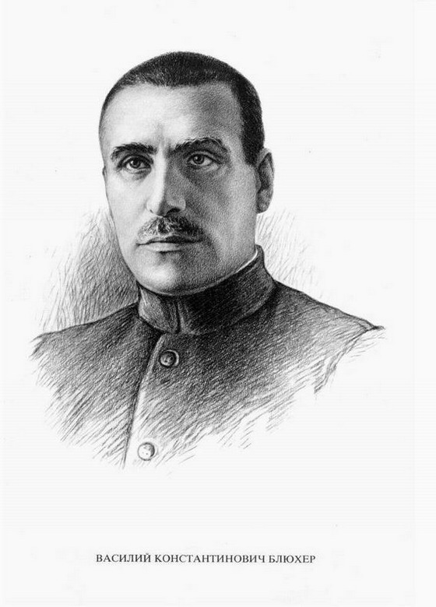3 | 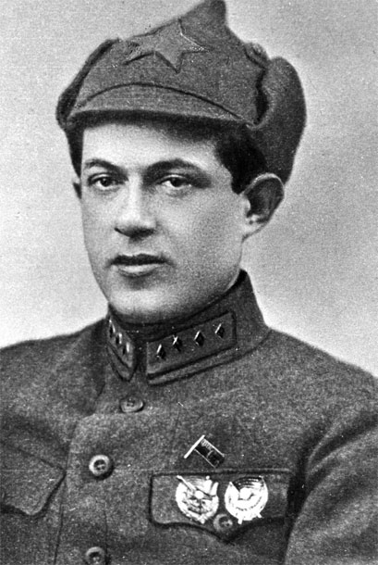4
А) Егоров А.И.
Б) Тухачевский М.Н.
В) Якир И.Э.
Г) Фельдман Б.М.
Д) Блюхер В.К.

4.Что объединяет этих людей? Назовите их фамилии. Расставьте их последовательности деятельности.
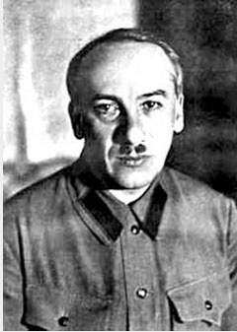1 | 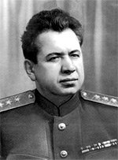2
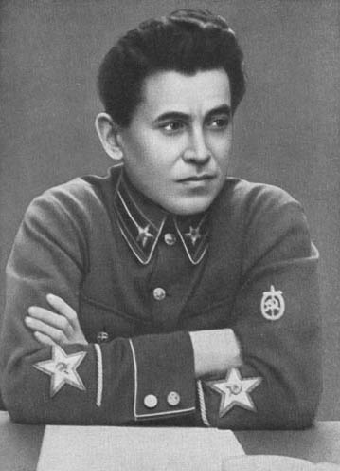3 | 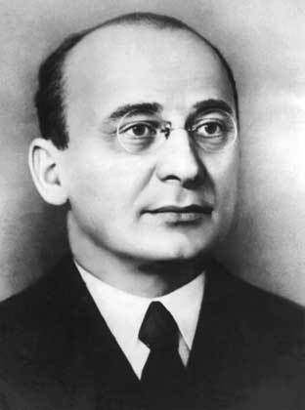4

5. В состав особой тройки НКВД - внесудебного органа уголовного преследования, действовавшего на территории СССР в годы «Большого террора», входили представители:
А) Прокуратуры
Б) Профсоюзного комитета
В) Госбезопасности (НКГБ)
Г) Партии
Д) НКВД

6. Кто впервые ввел в употребление термин «Большой террор», используемый для обозначения советских репрессий 1937-1938 гг.?
А) Солженицын А.И.
Б) Конквест Р.
В) Хрущев Н.С.
Г) Горбачев М.С.
Д) Сахаров А.А.

7. Восстановите хронологическую последовательность репрессивных кампаний в годы сталинизма:
А) «Дело Промпартии»
Б) «Шахтинское дело»
В) «Дело Тухачевского»
Г) «Дело Еврейского антифашистского комитета»

8. Последней крупной репрессивной кампанией в годы сталинского режима является:
А) «Ленинградское дело»
Б) «Дело антисоветской троцкистской военной организации»
В) «Дело врачей»
Д) «Дело Трудовой крестьянской партии»

9. Назовите объект строительства, на котором впервые широко использовался принудительный труд заключенных.
А) Строительство канала имени Москвы
Б) Строительство Беломорско-Балтийского канала
В) Строительство вторых путей Транссиба
Г) Строительство Волго-Донского канала

10. Установите соответсвие памятников жертвам политических репрессии и названий городов, в которых они расположены.

1. 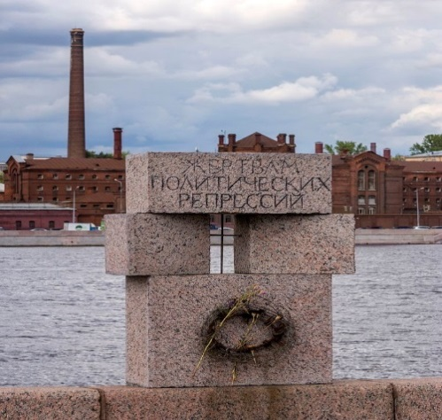 2.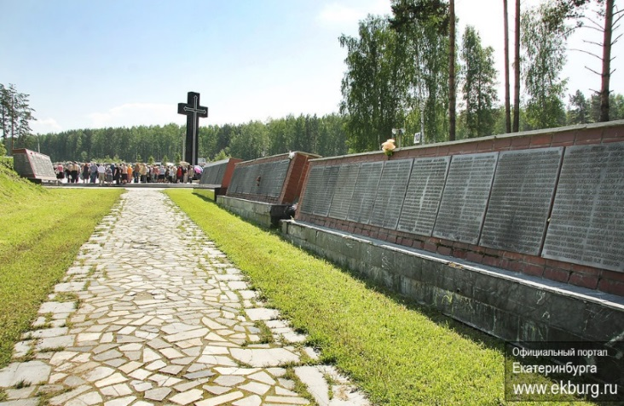

3. 4 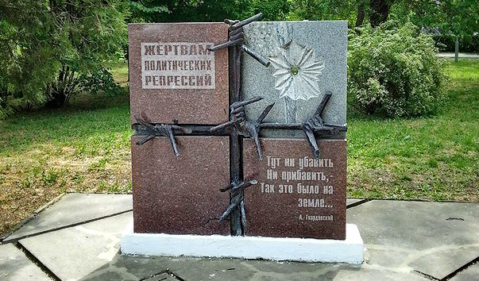

5. 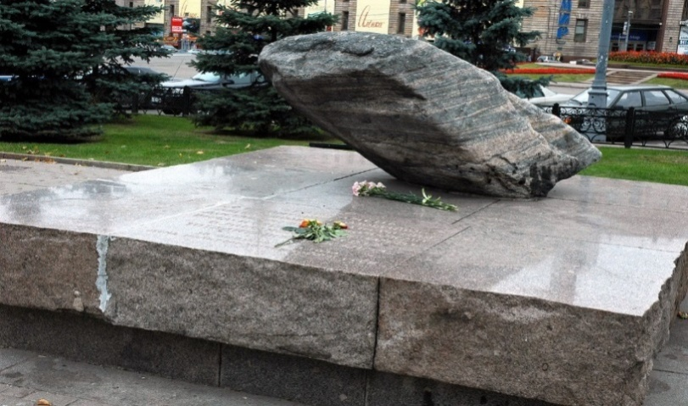

А) Иркутск
Б) Анапа
В) Москва
Г) Санкт- Петербург
Д) Екатеринбург
Е) Уфа

11. Восстановите правильную хронологическую последовательность событий
А) Арест «вредителей-троцкистов» из состава медицинских работников Иркутска.
Б) «Открытие и ликвидация правотроцкистской, шпионско-диверсионной организации, действовавшей на Восточно-Сибирской железной дороге по заданиям иностранных разведывательных органов».
В) Убийство С.М. Кирова.
Г) Постановление СНК СССР И ЦК ВКП(б) об упразднении «двоек» и «троек».
Д) Начало ареста иркутян польской национальности, в том числе П.П. Лазовского.
12. Установите соответствие между «делом» и иркутянами, обвинявшимися по нему
- Дело «правотроцкистской, шпионско-диверсионной организации»
- Дело «белогвардейской контрреволюционной организации»
- Дело «участников фашистских организаций»
- Дело «польских контрреволюционных резидентур»

А) Щербаков А.С., Леонов Ф.Г., Разумов М.О.
Б) Малашко Н.И., Майор С.С., Клюкас Р.Ф., Полетика М.А.
В) Шауб А.В., Гисман Ф.П., Кауфман Г.Г., Винерт О.Э.
Г) Разумов, Коршунов, Шапиро, Калюжный
Д) Оденцов Н.В., Душутин В.Х., Цветков М.М., Москаленко П.М.

13.Идейным вдохновителем «решительной борьбы по разоблачению, выкорчевыванию и полному разгрому врагов народа» в Иркутске во второй половине 1937 г. стал:
А) Щербаков А.С.
Б) Зирнис Я.П.
В) Разумов М.О.
Г) Горбунов Н.М.
14. Какой из особых лагерей МВД СССР в годы сталинского руководства располагался на территории Иркутской области?
А) Особлаг № 2 «Горный»
Б) Особлаг № 6 «Речной»
В) Особлаг № 7 «Озерный»
Г) Особлаг № 9 «Луговой»

15. На каких строительных и промышленных объектах Иркутской области использовался труд спецконтингента МВД СССР?
1. Строительство железной дороги Тайшет – Лена
2. Добыча угля на шахтах Черембасса
3. Сооружение платины Братской ГЭС
4. Добыча золота в пределах г. Бодайбо
5. Строительство Академгородка в г. Иркутске

16. Известный отечественный ученый-этнограф, создатель «Иркутской археологической школы», репрессированный в годы «большого террора».
А) А.П. Окладников
Б) М.М. Герасимов
В) Б. Э. Петри
Г) М.А. Гудошников
Д) Ф.А. Кудрявцев

17. Укажите автора и обстоятельства (событие, год) появления цитаты:
«В результате этой чудовищной фальсификации подобных "дел", в результате того, что верили различным клеветническим "показаниям" и вынужденным оговорам себя и других, погибли многие тысячи честных, ни в чем не повинных коммунистов. Таким же образом были сфабрикованы "дела" на видных партийных и государственных деятелей – Косиора, Чубаря, Постышева, Косарева и других.
В те годы необоснованные репрессии проводились в массовых масштабах, в результате чего партия понесла большие потери в кадрах.
Сложилась порочная практика, когда в НКВД составлялись списки лиц, дела которых подлежали рассмотрению на Военной Коллегии, и им заранее определялась мера наказания. Эти списки направлялись Ежовым лично Сталину для санкционирования предлагаемых мер наказания. В 1937-1938 годах Сталину было направлено 383 таких списка на многие тысячи партийных, советских, комсомольских, военных и хозяйственных работников и была получена его санкция.»

18. «В день памяти всегда, по всей России свечам – гореть, поминовенью – быть». Назовите дату, когда отмечается День памяти жертв политических репрессий.
19.Расшифруйте аббревиатуру: ГУЛАГ.
20.Что послужило поводом к началу массовых политических репрессий в СССР?
21.Что такое «большой террор»? Назовите годы «большого террора».
22.Что такое государственный террор?
23.Начало «Большому террору» было дано на одном из официальных партийных форумов, на котором Сталин призвал к ликвидации в стране троцкистских и иных двурушников», т.е. скрытых врагов партии. В дальнейшем оно было подкреплено несколькими официальными партийными и правительственными документами.
Назовите этот партийный форум (1) и принятые позднее руководящие документы (2).

24. 58-ую статью Уголовного кодекса РСФСР автор «Архипелаг ГУЛАГ» назвал «всеподметающей».
1) Каково содержание этой статьи?

25.Кто такие ЧСИР? Когда появилось это понятие (термин?)
26.Комсомольцы г. Иркутска направили в адрес одного из руководителей, возглавлявшего кампанию по уничтожению «врагов народа», по случаю награждения его орденом Ленина телеграмму следующего содержания: «Да здравствует верный страж Родины – НКВД. Мы будем верными помощниками НКВД в беспощадном разоблачении и искоренении троцкистско-бухаринских шпионов, находящихся на службе японско-германского фашизма». Об этом «деятеле» известно, что он был сыном петербургского рабочего, окончил один класс начального училища, был учеником портного, затем работал на кроватной фабрике и Путиловском заводе. В последствии с его именем был связан самый трагичный период в истории СССР.
1) Назовите имя руководителя.
2) Какой пост в государстве он занимал?
2) Как назывался период, связанный с его деятельностью?

27. Этому «государственному деятелю» принадлежат слова: «Я обвиняю не один! Я обвиняю вместе со всем нашим народом, обвиняю тягчайших паразитов, достойных только одной меры наказания – расстрела!». Другое высказывание: « Требует наш народ одного: раздавите эту гадину! Пройдёт время. Могилы ненавистных изменников зарастут бурьяном и чертополохом, покрытые вечным презрением честных советских людей. Мы, наш народ, будем по-прежнему шагать по очищенной от последней нечести и мерзости прошлого дороге, во главе с нашим любимым вождём и учителем – великим Сталиным».
1) Кому принадлежат эти слова?(фамилия, должность)
2) По поводу чего они сказаны?

28. Какие события 1937 г. называют «Вторым Ленским расстрелом»?

29. В Читинской областной газете «Забайкальский рабочий» за 25 мая 1991 г. сообщалось о том, что в одну из деревень области приехала дочь ранее репрессированного и расстрелянного в 1930-е гг. крестьянина, у которого было 12 детей. Совхоз вернул ей бывший отцовский дом, в котором размещалась совхозная контора.
1)Согласно какому законодательному акту был осуществлён возврат имущества семье расстрелянного крестьянина?
2) Начало какой деятельности он положил?

30. Назовите не менее двух авторов и произведения, в которых нашла отражение «лагерная» тема.

31.«Всем, кто клеймён был статьёю …, кто и во сне окружён был собаками, лютым конвоем, кто по суду, без суда, совещаньем особым был обречён на тюремную робу до гроба, кто был с судьбой обручён кандалами, колючкой, цепями, им наши слёзы и скорбь, наша вечная память!» (А. Ахматова)
Назовите номер статьи УК РСФСР, которая упоминается в тексте, восстановите строку.
32.«Нет, ты вовеки не гадала
В судьбе своей, Отчизна-мать,
собрать под небом Магадана
Своих сынов такую рать».
1) Назовите автора этих строк. 2) Когда было написано это стихотворение?
3) Символом чего являлся в то время Магадан?

33. В годы перестройки в журнале «Новый мир» были опубликованы главы из книги, которую сам автор определил как «Опыт художественного исследования».
1) Назовите автора и его произведение.
2) Что вы знаете об авторе?

34. О дни позора и печали!
О, неужели даже мы
Тоски людской не исчерпали
В открытых копях Колымы!
Назовите автора этих строк.

35.«… Оплачем? Оплатим ли эти потери?
Неужто и нету таких, кто в долгу
Пред памятью мёртвых?... Россия, не верю! –
Прощаю, прощаю, простить не могу».
Кому из иркутских поэтов принадлежат эти строки?

Бланк ответов на задания
ФИ участника _________________________________________________________________
ОО __________________________________________________________________________
Класс_______________________ Сот. телефон _____________________________________
№ | Ответ | Баллы
1
2
3
4
5
6
7
8
9
10
11
12
13
14
15
16
17
18
19
20
21
22
23
24
25
26
27
28
29
30
31
32
33
34
35

